泸县惠济路幼儿园

2022年度部门决算

目录

公开时间：2023年10月 12日

第一部分部门概况………………………………………………………………4

一、主要职责

二、机构设置

第二部分 2022年度部门决算情况说明…………………………………………5

一、收入支出决算总体情况说明

二、收入决算情况说明

三、支出决算情况说明

四、财政拨款收入支出决算总体情况说明

五、一般公共预算财政拨款支出决算情况说明

六、一般公共预算财政拨款基本支出决算情况说明

七、财政拨款“三公”经费支出决算情况说明

八、政府性基金预算支出决算情况说明

九、国有资本经营预算支出决算情况说明

十、其他重要事项的情况说明

第三部分名词解释………………………………………………………………11

第四部分附件……………………………………………………………………12

第五部分附表

一、收入支出决算总表

二、收入决算表

三、支出决算表

四、财政拨款收入支出决算总表

五、财政拨款支出决算明细表

六、一般公共预算财政拨款支出决算表

七、一般公共预算财政拨款支出决算明细表

八、一般公共预算财政拨款基本支出决算明细表

九、一般公共预算财政拨款项目支出决算表

十、政府性基金预算财政拨款收入支出决算表

十一、国有资本经营预算财政拨款收入支出决算表

十二、国有资本经营预算财政拨款支出决算表

十三、财政拨款“三公”经费支出决算表

# 第一部分 部门概况

## 部门职责

1.泸县惠济路幼儿园职能：为学龄前儿童提供保育和教育服务。

2.泸县惠济路幼儿园2022年重点工作：提高教育教学质量、改善办学条件、促进幼儿身心健康发展、提高教职工工作积极性。

3.人员情况，包括当年变动情况及原因。

2022年1月，泸县惠济路幼儿园教职工33人，其中在编教师5人。

2022年7月离职临聘人员2人，2022年9月，新增在编人员2人，2022年10月新增在编人员1人，县派遣公共卫生特别服务岗1人。

截止2022年12月31日，泸县惠济路幼儿园教职工35人，其中在编教师8人，公共卫生特别服务岗1人。

## 机构设置

机构情况，包括当年变动情况及原因。

泸县惠济路幼儿园为2022年新增预算单位，无下属预算单位。

# 第二部分 2022年度部门决算情况说明

1. 收入支出决算总体情况说明

2022年度收、支总计109.3万元。无上年对比数据，主要原因是泸县惠济路幼儿园属于新增预算单位。

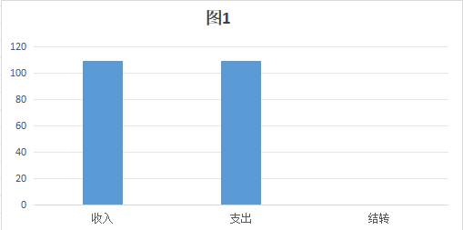

（图1：收、支决算总计变动情况图）（柱状图）

1. 收入决算情况说明

2022年本年收入合计109.03万元，其中：一般公共预算财政拨款收入109.03万元，占100%。

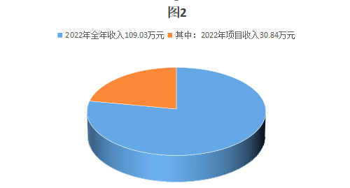

（图2：收入决算结构图）（饼状图）

1. 支出决算情况说明

2022年本年支出合计109.03万元，其中：基本支出78.19万元，占71.71%；项目支出30.84万元，占28.29%。

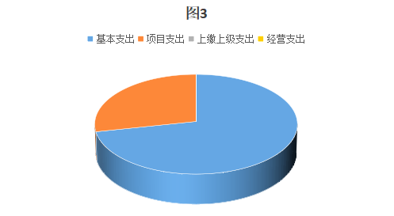

（图3：支出决算结构图）（饼状图）

四、财政拨款收入支出决算总体情况说明

2022年财政拨款收、支总计109.03万元。与2021年相比，财政拨款收、支总计各增加109.03万元，增长100%。主要变动原因是泸县惠济路幼儿园属于新增预算单位。

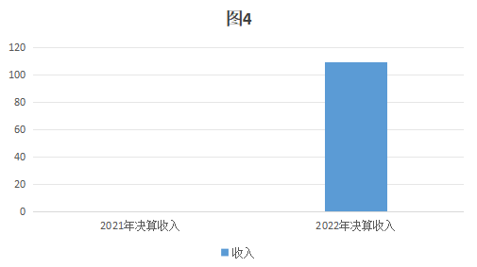

（图4：财政拨款收、支决算总计变动情况）（柱状图）

五、**一**般公共预算财政拨款支出决算情况说明

**（一）一般公共预算财政拨款支出决算总体情况**

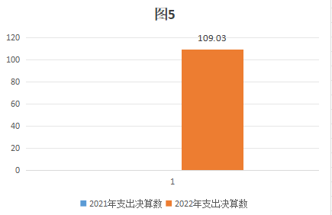2022年一般公共预算财政拨款支出109.03万元，占本年支出合计的100%。与2021年相比，一般公共预算财政拨款支出增加109.03万元，增长100%。主要变动原因是泸县惠济路幼儿园属于新增预算单位。

（图5：一般公共预算财政拨款支出决算变动情况）（柱状图）

**（二）一般公共预算财政拨款支出决算结构情况**

2022年一般公共预算财政拨款支出109.03万元，主要用于以下方面:**一般公共服务支出0**万元，占0%；**教育支出93.75**万元，占85.99%；**社会保障和就业支出6.7**万元，占6.15%；**卫生健康支出3.54**万元，占3.24%；**住房保障支出5.04**万元，占4.62%。

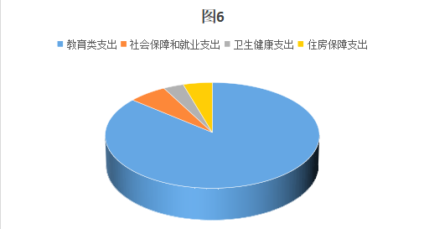

（图6：一般公共预算财政拨款支出决算结构）（饼状图）

**（三）一般公共预算财政拨款支出决算具体情况**

**2022年一般公共预算支出决算数为109.03万元**，**完成预算100%。其中：**

**1.教育类普通教育学前教育:支出决算为93.75万元，完成预算85.99%。**

**2.社会保障和就业:支出决算为6.7万元，完成预算6.15%。**

**3.卫生健康:支出决算为3.54万元，完成预算3.24%。**

4.**住房保障支出：支出决算为**5.04万元，**完成预算**4.62%

六**、一**般公共预算财政拨款基本支出决算情况说明

2022年一般公共预算财政拨款基本支出109.03万元，其中：

人员经费64.29万元，主要包括：基本工资、津贴补贴、绩效工资、机关事业单位基本养老保险缴费、其他社会保障缴费、其他工资福利支出、医疗费补助、住房公积金、其他对个人和家庭的补助支出等。  
　　公用经费13.91万元，主要包括：办公费、水费、电费、邮电费、培训费、维修（护）费等。

项目支出30.84万元，主要包括：采购空调。

七、财政拨款“三公”经费支出决算情况说明

2022年“三公”经费支出为0万元。

八、政府性基金预算支出决算情况说明

2022年政府性基金预算财政拨款支出0万元。

1. 国有资本经营预算支出决算情况说明

2022年国有资本经营预算财政拨款支出0万元。

1. 其他重要事项的情况说明

**（一）机关运行经费支出情况**

2022年，泸县惠济路幼儿园运行经费支出0万元，比2021年增加/减少0万元，增长/下降0%。

**（二）政府采购支出情况**

2022年，泸县惠济路幼儿园政府采购支出总额30.84万元，其中：政府采购货物支出30.84万元。主要用于采购空调。授予中小企业合同金额0万元，占政府采购支出总额的0%，其中：授予小微企业合同金额0万元，占政府采购支出总额的0%。

**（三）国有资产占有使用情况**

截至2022年12月31日，泸县惠济路幼儿园共有车辆0辆.

**（四）预算绩效管理情况**

根据预算绩效管理要求，本单位在2022年度预算编制阶段，组织对1个项目开展了预算事前绩效评估，对1个项目编制了绩效目标，预算执行过程中，选1个项目开展绩效监控，组织对1个项目开展绩效自评，绩效自评表详见第四部分附件。

1. 名词解释

1.财政拨款收入：指单位从同级财政部门取得的财政预算资金。

2.年初结转和结余：指以前年度尚未完成、结转到本年按有关规定继续使用的资金。

3.结余分配：指事业单位按照会计制度规定缴纳的所得税、提取的专用结余以及转入非财政拨款结余的金额等。

4.年末结转和结余：指单位按有关规定结转到下年或以后年度继续使用的资金。

5.教育普通教育学前教育：指学前教育支出。

6.社会保障和就业：指社会保障与就业方面的支出。

7.卫生健康：指卫生健康方面的支出。

8.住房保障：指用于住房方面的支出。

9.基本支出：指为保障机构正常运转、完成日常工作任务而发生的人员支出和公用支出。

10.项目支出：指在基本支出之外为完成特定行政任务和事业发展目标所发生的支出。

11.经营支出：指事业单位在专业业务活动及其辅助活动之外开展非独立核算经营活动发生的支出。

第四部分 附件

附件

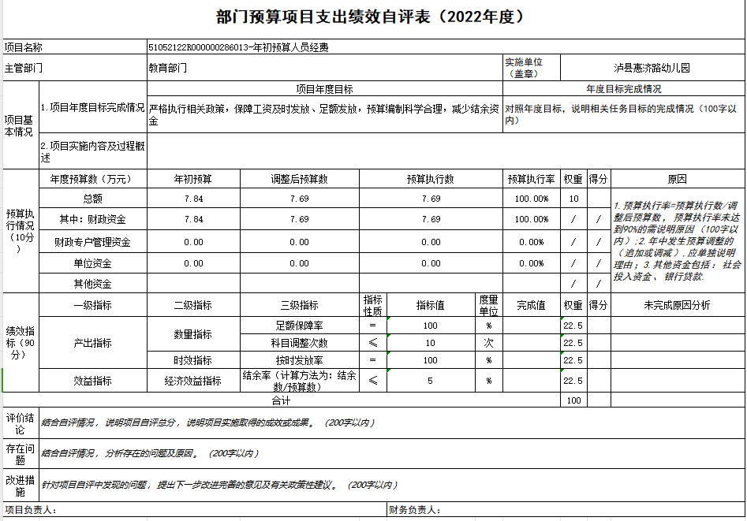

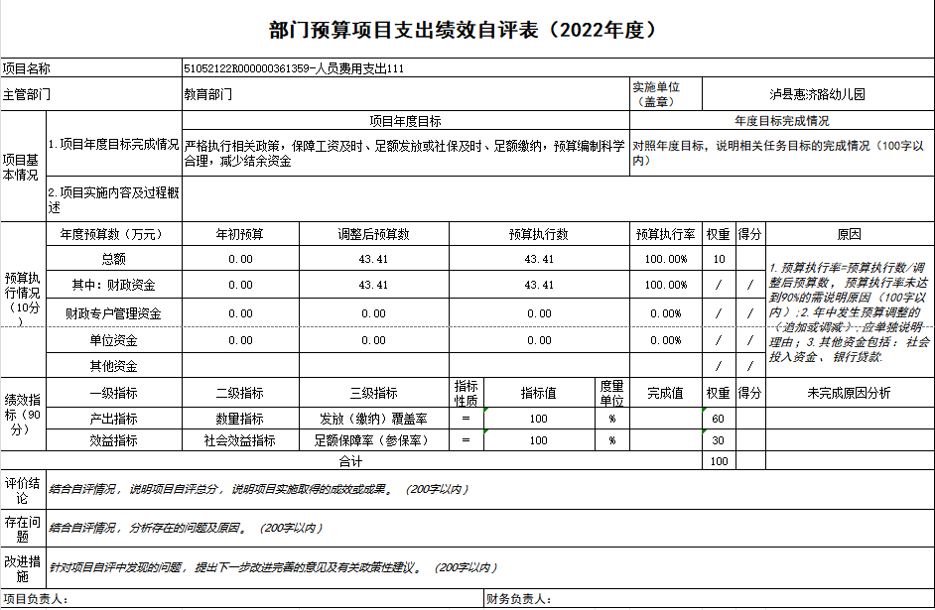

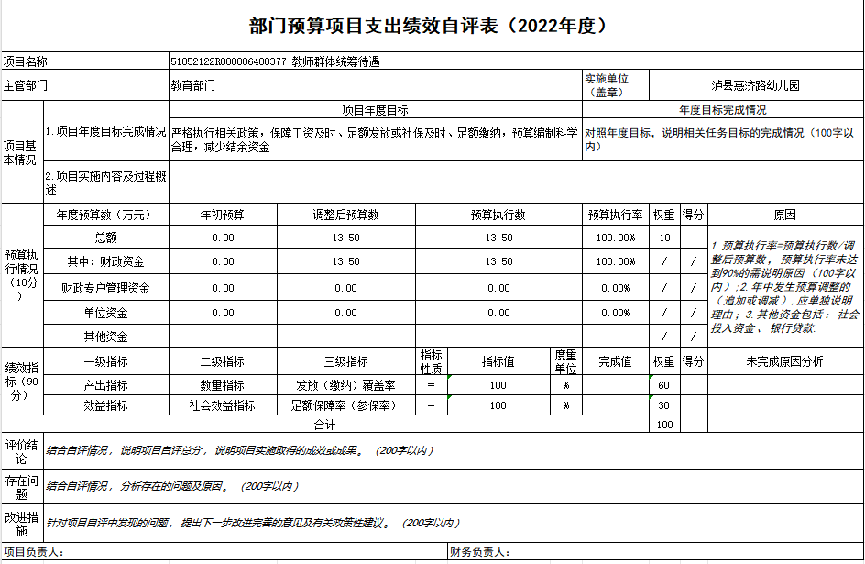

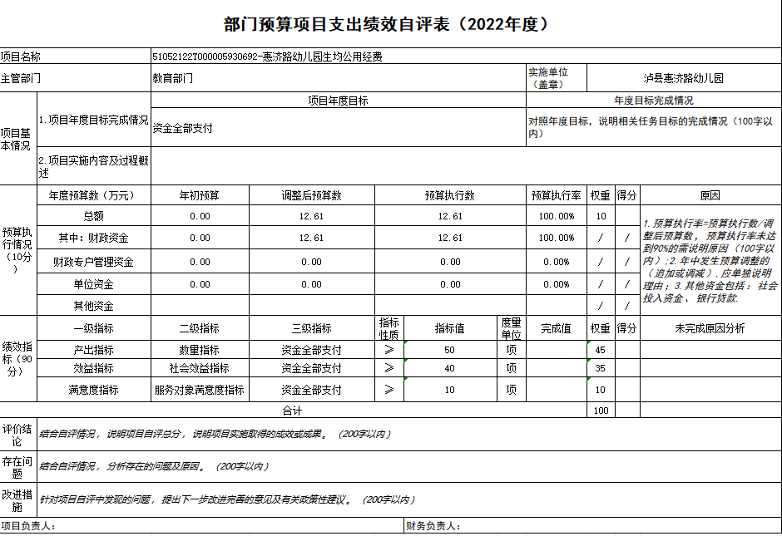

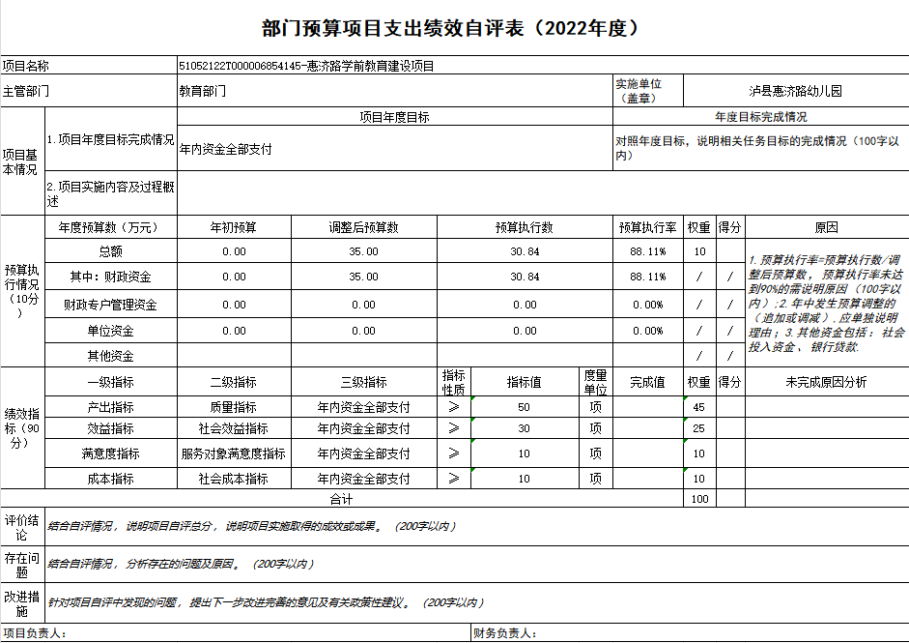

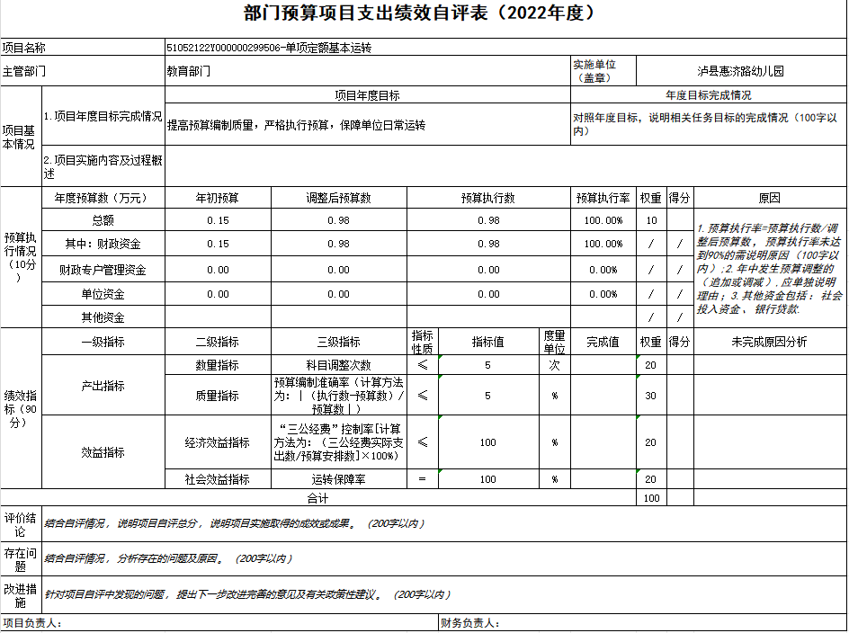

第五部分 附表

## 一、收入支出决算总表

## 二、收入决算表

## 三、支出决算表

## 四、财政拨款收入支出决算总表

## 五、财政拨款支出决算明细表

## 六、一般公共预算财政拨款支出决算表

## 七、一般公共预算财政拨款支出决算明细表

## 八、一般公共预算财政拨款基本支出决算表

## 九、一般公共预算财政拨款项目支出决算表

## 十、政府性基金预算财政拨款收入支出决算表

## 十一、国有资本经营预算财政拨款收入支出决算表

## 十二、国有资本经营预算财政拨款支出决算表

## 十三、财政拨款“三公”经费支出决算表